

  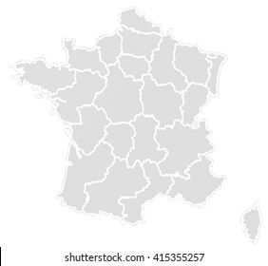

**Divers Supports OSER**



D.A.D.

Dispositif d’Accueil Diversifié

**Durée** : 6 mois

**Ouverture** : 1998

**Fonctionnement** :

Entrées /sorties toute l’année

Séjour individualisé

**Public**: Garçons et filles 14-18 ans

**Nb de places** : 18

**Origine**: ASE

**Cible** : Remobilisation

**Pré-requis** :

Adhésion du jeune

**Prix de journée** : 191,38 Euros

**Equipe** : 6 ETP salariés

**Statut**: Séjour de rupture Autorisé ASE du Finistère ouvert à tous les départements

**Lieu**: Séjours de rupture Sénégal, Espagne ou Maroc

**Supports éducatifs :**

Vie quotidienne

Découverte culturelle

Stages en immersion

Sport

Renforcement scolaire

D.A.D.

La Sauvegarde

3 rue Picquenard

29000 QUIMPER

02.98.52.97.80.

dad@adsea29.org